Лабораторная работа 09
ПСКП
ПОИТ-3
Задание 01
- Разработайте приложение (клиент) 09-01 предназначенное для оправки GET-запроса.
- Выведите на консоль: статус ответа, сообщение к статусу ответа, IP-адрес удаленного сервера, порт удаленного сервера, данные пересылаемые в теле ответа.
- Для проверки разработайте соответствующий сервер.

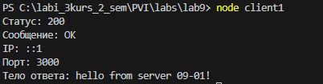
Задание 02
- Разработайте приложение (клиент) 09-02 предназначенное для оправки GET-запроса с числовыми параметрами x и y.
- Выведите на консоль: статус ответа, данные пересылаемые в теле ответа.
- Для проверки разработайте соответствующий сервер.
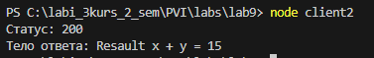
Задание 03
- Разработайте приложение (клиент) 09-03 предназначенное для оправки POST-запроса с параметрами x, y, s.
- Выведите на консоль: статус ответа, данные пересылаемые в теле ответа.
- Для проверки разработайте соответствующий сервер.
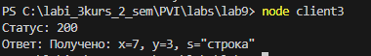
Задание 04
- Разработайте приложение (клиент) 09-04 предназначенное для оправки POST-запроса с данными в json-формате и обработки ответа в json-формате.
- Используйте структуры данных в запросах и ответах из задания 10 лабораторной работы 8.
- Для проверки разработайте соответствующий сервер.
- Выведите на консоль: статус ответа, данные пересылаемые в теле ответа.
- Для проверки разработайте соответствующий сервер.
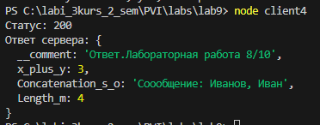
Задание 05
- Разработайте приложение (клиент) 09-05 предназначенное для оправки POST-запроса с данными в xml-формате и обработки ответа в xml-формате.
- Используйте структуры данных в запросах и ответах из задания 11 лабораторной работы 8.
- Для проверки разработайте соответствующий сервер.
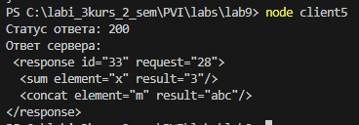
Задание 06
- Создайте файл MyFile.txt. Добавьте в файл текст.
- Разработайте приложение (клиент) 09-06 предназначенное для оправки POST-запроса с вложенным файлом MyFile.txt.
- Для проверки разработайте соответствующий сервер.
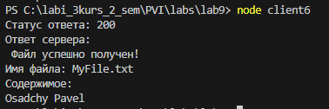
Задание 07
- Создайте файл MyFile.png размером более 0.5 МБ.
- Разработайте приложение (клиент) 09-07 предназначенное для оправки POST-запроса с вложенным файлом MyFile.png.
- Для проверки разработайте соответствующий сервер.
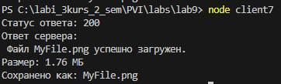
Задание 08
- Разработайте приложение (клиент) 09-08 предназначенное для оправки GET-запроса и получения ответа с вложенным файлом.
- Для проверки разработайте соответствующий сервер.
Задание 09. Ответьте на следующие вопросы.
- Чем отличается передача параметров в GET и POST запросах.
- Поясните структуру http-ответа с вложенным файлом.

